Экскурсия на швейную фабрику
Целевая экскурсия как метод формирования патриотических и гражданских чувств у детей дошкольного возраста.
Воспитанники средней группы "Солнышко" совместно с педагогами Еленой Анатольевной Шарбан и Анастасией Владимировной Власовой посетили швейную фабрику. Целью данного мероприятия было не только ознакомление с производственными процессами и новыми профессиями, но и знакомство с волонтерским движением "Женская помощь фронту", реализуемым благотворительным фондом "Защитник".
На предприятии детей встретила Алена Леонидовна, которая подробно рассказала о продукции, выпускаемой на швейном производстве, и о том, как эти изделия способствуют поддержке военнослужащих, а также о различных инновационных решениях, направленных на облегчение условий их службы.
Проявленный энтузиазм и стремление оказать помощь фронту произвели на детей глубокое впечатление. В рамках экскурсии воспитанники, вдохновленные увиденным, приняли участие в изготовлении открыток, а также в сборе посылок для военнослужащих. Совместно с другими группами детского сада они подготовили и отправили гуманитарную помощь в благотворительный фонд "Защитник".
Таким образом, целевая экскурсия стала эффективным инструментом формирования патриотических и гражданских качеств у дошкольников, способствуя их социализации и развитию чувства ответственности за общее дело.
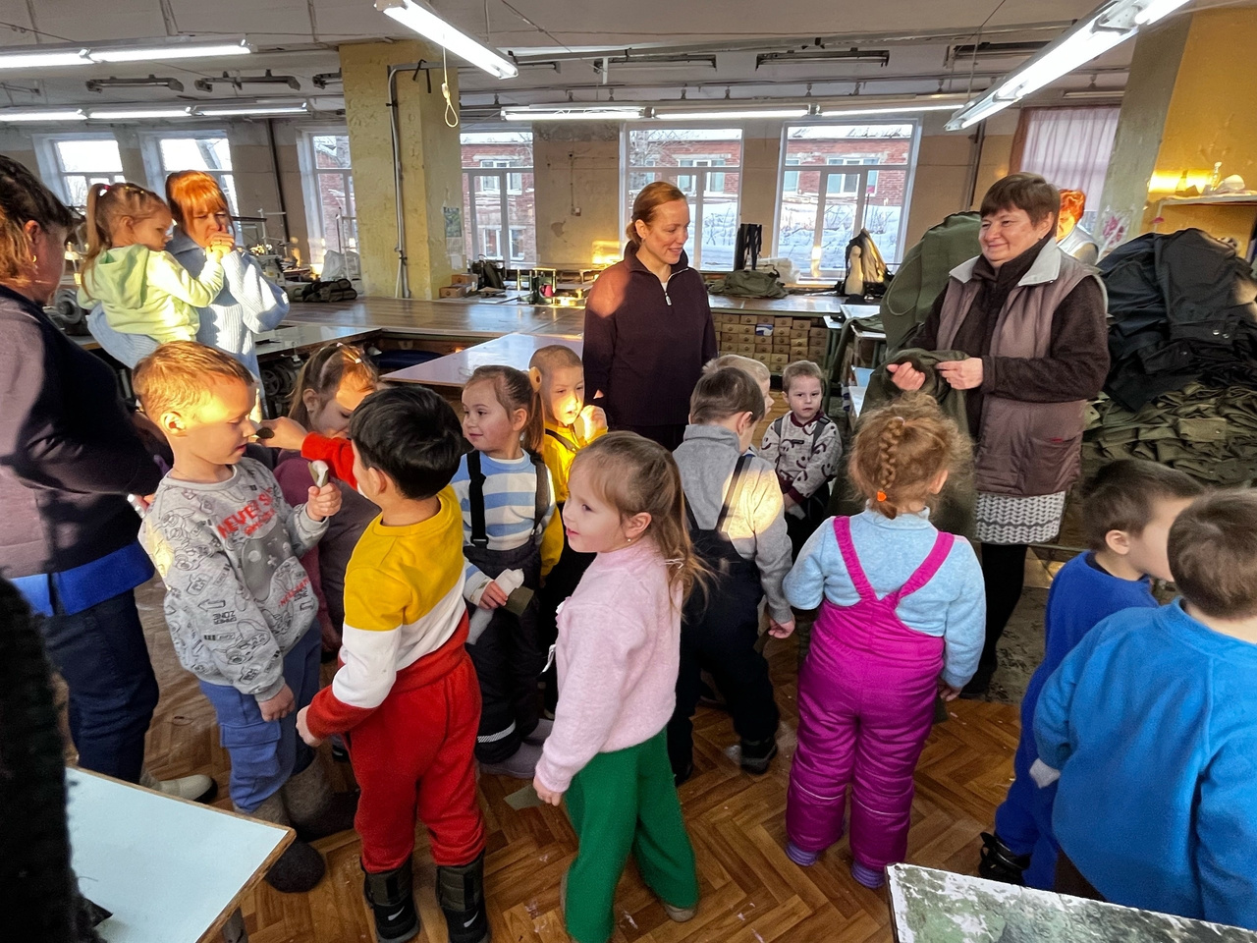

Группа среднего возраста «Солнышко»
Воспитатели: Власова А.В.
Шарбан Е.А.

